PROJETO DE LEI Nº. 057
de 08 de setembro de 2009

“Dispõe sobre denominação de praça pública”.

Art. 1º Fica denominada de "JANDIRA CARDOSO ROQUE”, a Praça localizada entre a Rua Jairo Zucari e o prédio da CEAGESP, no Distrito de Rubião Junior.

Art. 2º Esta Lei entra em vigor na data de sua publicação.

Plenário Ver. “Laurindo Ezidoro Jaqueta”, 08 de setembro de 2009.

Vereador Autor LELO PAGANI
PT

PROJETO DE LEI Nº. 057
de 08 de setembro de 2009

JUSTIFICATIVA

JANDIRA CARDOSO ROQUE nasceu em Porangaba-SP em 08/10/1939 e faleceu em 10/11/1994 em Botucatu. Filha de Domingos Cardoso Machado e de Vitorina Maria da Conceição, foi casada com Sebastião Roque Barbosa e teve 10 filhos: Jairo Aparecido Barbosa, Benedito Barbosa, Jair Barbosa, Vilma Cardoso Barbosa, Jorge Cardoso Barbosa, José Cardoso Barbosa, Vera Cardoso Barbosa, Jaime Cardoso Barbosa, Flaildo Barbosa e Sebastião Barbosa Filho. Teve 15 netos: José Cardoso Barbosa Júnior, Jean Felipe Barbosa, Rodrigo Sampaio Silva, Rafael Sampaio Silva, Natália Sampaio Silva, Cibele Cristina Aparecida Fraga, Sheila Carolina Fraga, Suelen Cristine Fraga, Aline Barbosa, Daniela Aparecida Barbosa, Guilherme Cariel Barbosa, Flávio Cariel Barbosa, Simone Aparecida Barbosa, Scheila Barbosa de Oliveira e Lucas Carvalho Barbosa. Teve 3 bisnetos: Ana Carolina Fraga, Aline de Oliveira e Natália Barbosa Porto.
Jandira Cardoso Roque foi lavradora por muitos anos na zona rural de Botucatu, nas fazendas Morrinho, Americana e Nova América. Mudou-se para a área urbana de Botucatu em 1991 se estabelecendo em Rubião Júnior onde iniciou seu comércio com o filho Jairo Barbosa no ramo da borracharia. Em frente a este comércio onde era proprietária, formou com seus filhos, uma praça com vários tipos de árvores e plantas. Esta atitude serviu de inspiração para outros moradores formarem e cuidarem de outras praças de nossa cidade.

Por seu espírito cívico e empreendedor é que solicito aos meus pares na Câmara Municipal que votem favoravelmente a este Projeto de Lei denominando de Jandira Cardoso Roque este local que ela, com tanto carinho e desprendimento, e num momento que pouco se falava em preservação ao meio ambiente, formou uma das praças mais agradáveis de nossa cidade.
A nossa homenageada, além de outras qualidades, conforme relatado, preenche o disposto no artigo 4º, inciso VII, da Lei nº 4282/2002.

Plenário “Ver/ Laurindo Ezidoro Jaqueta”, 08 de setembro de 2009.

Vereador Autor LELO PAGANI
PT

INTEGRANTE DO PROJETO DE LEI Nº. 057
de 08 de setembro de 2009

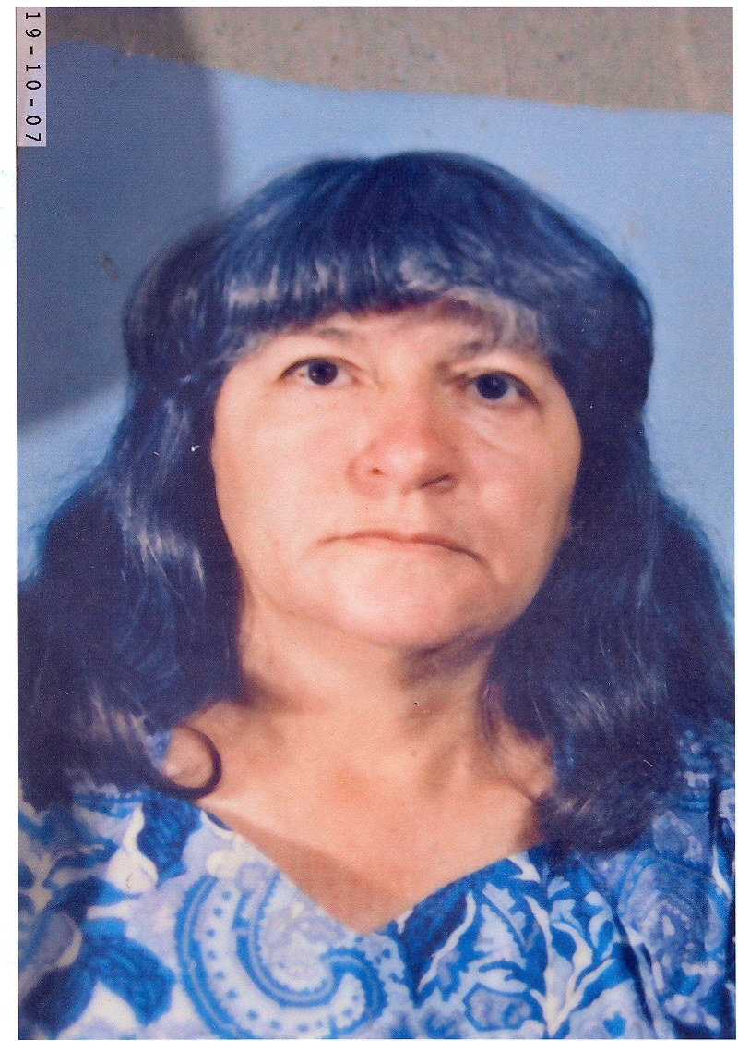

INTEGRANTE DO PROJETO DE LEI Nº. 057
de 08 de setembro de 2009

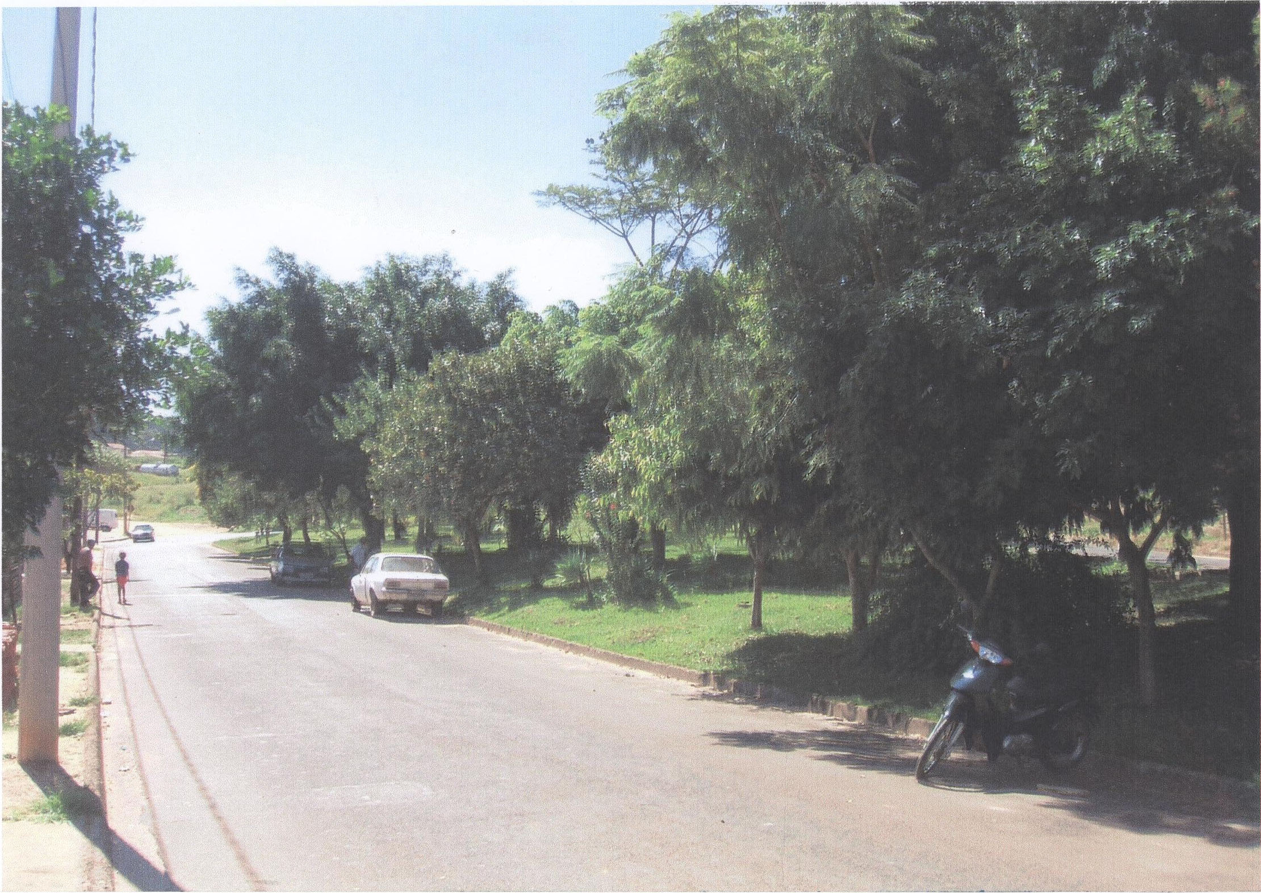

INTEGRANTE DO PROJETO DE LEI Nº. 057
de 08 de setembro de 2009

